Medienmitteilung

Biel, 12. Juni 2025
Anreize für einen systemdienlichen Netzanschluss von Photovoltaikanlagen

Photovoltaik- und Batteriespeichersysteme boomen. Was für die Energiewende erfreulich ist, stellt das Stromnetz vor grosse Herausforderungen. Batterien hätten eigentlich das Potenzial, das Stromnetz zu entlasten. Doch mangels Anreize werden sie vor allem zur Optimierung des Eigenverbrauchs eingesetzt – nicht zur Netzunterstützung. Forschende des Labors für Photovoltaiksysteme der Berner Fachhochschule BFH machen einen Vorschlag, wie das geändert werden könnte.

Photovoltaikanlagen (PV-Anlagen) weisen bei gleichem Energieertrag wie andere Kraftwerke eine vergleichsweise hohe Spitzenleistung auf. Die Spitzenleistung ist zwar für den Energieertrag nur wenig relevant, belastet jedoch die Netzinfrastruktur erheblich. Obwohl im Jahr 2024 jede zweite neue PV-Anlage mit einem Batteriespeicher ans Netz angeschlossen wurde, beantragten laut Netzbetreibern fast alle die maximale Wechselrichterleistung als Netzanschlusskapazität. Dies führt zu einem teuren und ineffizienten Ausbau der Stromnetze. Kostengünstiger wäre es, den Netzausbau zu begrenzen und stattdessen PV-Anlagen netzdienlich anzulegen.

Die folgende Grafik zeigt am Beispiel einer typischen Ost-West-Anlage im Mittelland, wie stark einzelne Leistungsbereiche zum Energieertrag im Sommer und im Winter beitragen.

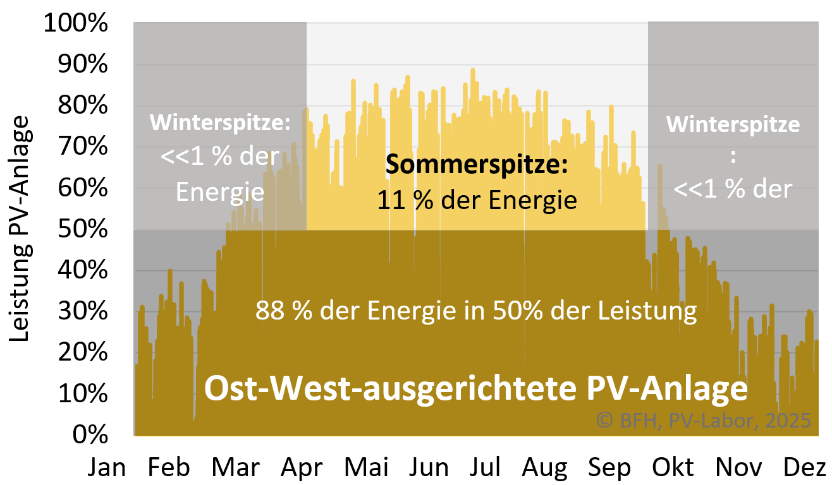
Prozentualer Leistungsanteil einer Standard-Ost-West-Anlage an den Energieertrag im Sommer und Winter.
Da Netze auf Leistung – nicht auf Energie – ausgelegt werden müssen, entfallen vereinfacht gesagt die Hälfte der Netzkosten auf nur 12 Prozent des Energieertrags. Im Winter, wenn der Solarstrom besonders wertvoll ist, ist dieser Anteil noch geringer. Sommerliche Ertragsspitzen, die das Netz am stärksten fordern, haben gemäss einer Studie der BFH und Swissgrid kaum Marktwert. Das Netz wird also für Strom mit geringem ökonomischem Nutzen ausgebaut. .

Anreize für netzdienliches Verhalten schaffen
PV-Anlagen beteiligen sich wie andere Kraftwerke nicht an den Netzkosten. Die Stromverbraucherinnen und -verbraucher tragen die gesamten Kosten. Deshalb bestehen keine wirtschaftlichen Anreize für PV-Anlagen, netzschonend zu operieren. Obwohl entsprechende Technologien – insbesondere Batteriespeicher – weit verbreitet sind, werden sie bisher kaum zur Netzstabilisierung eingesetzt.
Der Vorschlag der BFH-Forschenden ist bestechend einfach: Wer sich freiwillig verpflichtet, die maximale Einspeiseleistung der PV-Anlage zu begrenzen, soll anteilsmässig an den eingesparten Netzausbaukosten beteiligt werden. Christof Bucher, Leiter des Labors für Photovoltaiksysteme an der Berner Fachhochschule, erklärt: «Die Prozesse zur Umsetzung bestehen bereits weitgehend. Das Anschlussgesuch beim Netzbetreiber und der Sicherheitsnachweis für die Elektroinstallation ermöglichen eine zuverlässige Abschätzung der Netzbelastung.»

Ertragsverluste gering halten
Ziel des Vorschlags ist es, den Energieertrag der PV-Anlagen möglichst vollständig zu nutzen, ohne das Netz unnötig zu belasten. Strom, der nicht eingespeist werden kann, soll lokal verbraucht werden – etwa durch den Betrieb einer Wärmepumpe, eines Warmwasserboilers tagsüber, das Laden eines Elektroautos oder den Einsatz eines Batteriespeichers. Welche Lösung sinnvoll ist, soll die Bauherrschaft selbst entscheiden. «Für jedes Projekt kann eine andere Lösung optimal sein. Genau das ist die Stärke des Modells: Entschädigt wird dafür, dass das Netz nicht belastet wird», so Bucher. Wie das Geld verwendet wird, liegt im Ermessen der Betreiberinnen und Betreiber der PV-Anlage.

Kostenneutral für die Energiewende
Klar ist: Die Energiewende wird anspruchsvoll – auch für die Stromnetze. Insbesondere die Netzbetreiber rechnen mit hohen Investitionen. Der Vorschlag der BFH für Anreize zum netzdienlichen PV-Anschluss soll kostenneutral umgesetzt werden können: Ein Teil der eingesparten Mittel aus vermiedenen Netzausbauten wird gezielt an jene Anlagen zurückgeführt, die zur Entlastung beitragen.

Über das Institut für Energie- und Mobilitätsforschung IEM
Das Institut für Energie- und Mobilitätsforschung (IEM) der Berner Fachhochschule Technik und Informatik widmet sich der Erforschung technischer Herausforderungen einer nachhaltigen Energieversorgung und Mobilität der Zukunft. Die Forschungsschwerpunkte liegen auf elektrischen Energiespeichern und Wandlern, der Energieversorgung und Energieverteilung sowie auf energieeffizienter Mobilität. Mit insgesamt zehn Laboren, darunter das Labor für Photovoltaiksysteme, arbeitet das IEM interdisziplinär an praxisnahen Lösungen.

Mehr über das IEM: bfh.ch/iem

Labor für Photovoltaiksysteme
Das Labor für Photovoltaiksysteme ist Teil des Instituts für Energie- und Mobilitätsforschung IEM. Es fokussiert auf drei Schwerpunkte: auf Wechselrichter und deren Netzanschluss, auf PV-Komponenten wie Module und Steckverbindungen sowie auf komplexe PV-Systeme, etwa in der Agrivoltaik oder im alpinen Raum. Im Zentrum stehen praxisnahe Messungen zur Qualität und Leistungsfähigkeit von PV-Technologien. Gemeinsam mit dem Labor für Elektrizitätsnetze entsteht derzeit ein Smart Grid Lab, in dem technische Lösungen für die Energiewende realitätsnah getestet und für den Einsatz qualifiziert werden.

Mehr über das Labor für Photovoltaiksysteme: bfh.ch/pvlab bfh.ch/pvlab

Kontakte

Bettina Huber, Medienverantwortliche, Berner Fachhochschule, Technik und Informatik, +41 32 321 63 79, bettina.huber@bfh.ch

Medienmappe

Unterlagen

- Medienmitteilung «Anreize für einen systemdienlichen Netzanschluss von Photovoltaikanlagen»

Bilder

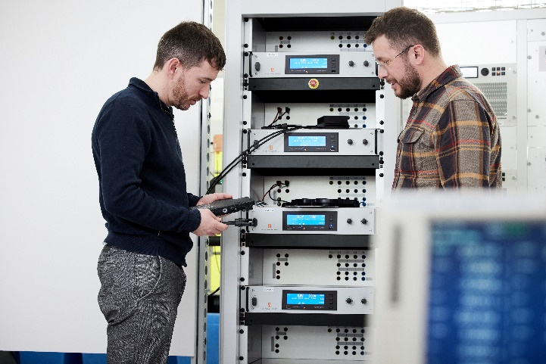
v.l.n.r.: Prof. Dr. Christof Bucher (Leiter Labor für Photovoltaiksystem) und David Joss (Leiter Forschungsgruppe PV-Wechselrichter) im Labor für Photovoltaiksysteme der Berner Fachhochschule Technik und Informatik.

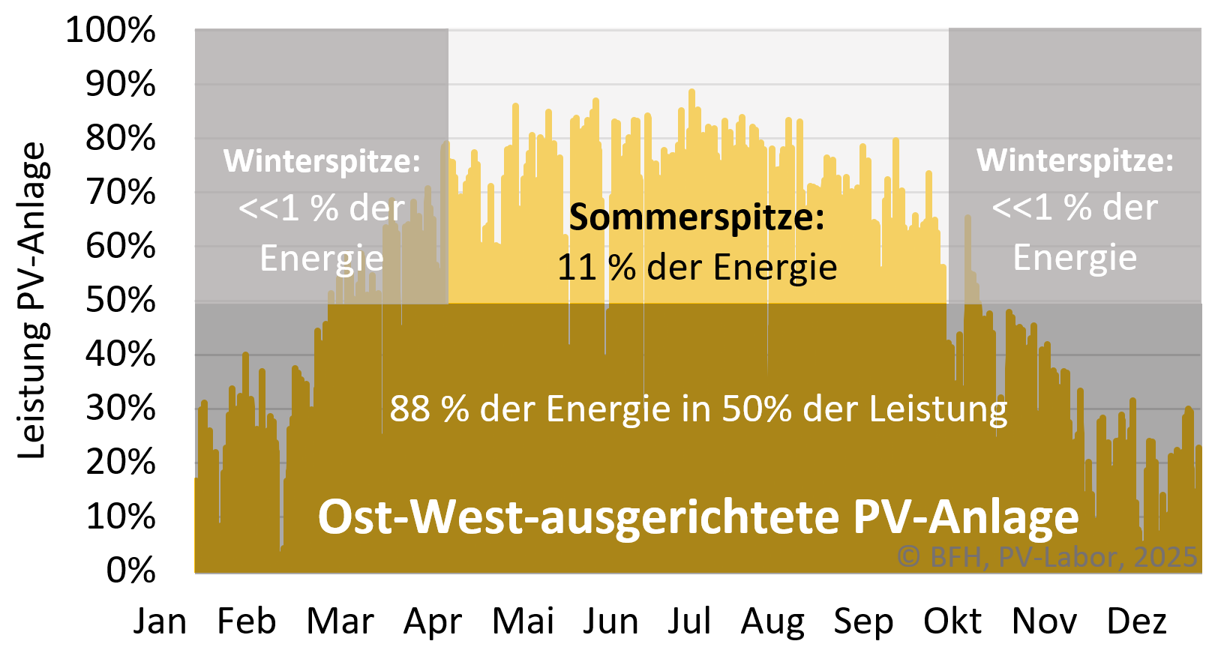
Prozentualer Leistungsanteil einer Standard-Ost-West-Anlage an den Energieertrag im Sommer und Winter.

